A++ | Total No Frost | GBB72PZDZN
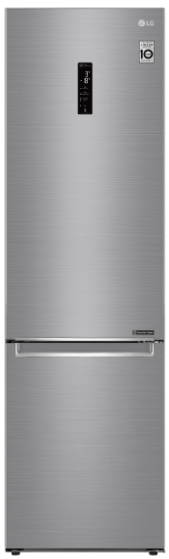  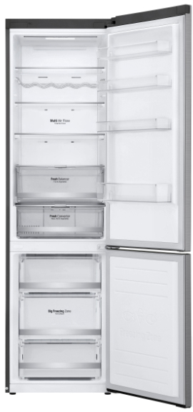  5 DŮVODŮ KE KOUPI  - LG Lineární kompresor (záruka 10 let)  - LG Total No Frost  - A++  - Multi Air Flow  - Door cooling | SPECIFIKACE
 | Hrubý objem |  |  | 419 litrů
 | Čistý objem (chladničky/mrazničky) |  |  | 384 (277 / 107) litrů
 | Displej |  |  | Externí LED
 | Energetická třída |  |  | A++ (v rozsahu A+++ až D)
 | Spotřeba energie |  |  | 288 kWh/rok (0,79 kWh/den)
 | Mrazící výkon |  |  | 14 kg/den
 | Akumulační doba |  |  | 19 hod.
 | Počet teplotních senzorů |  |  | 4
 | Klimatická třída |  |  | SN-T
 | Hlučnost |  |  | 36 dB
 | VLASTNOSTI
 | LG Lineární kompresor (záruka 10 let) + Total No Frost
 | Multi Air Flow – rozšířené proudění chladného vzduchu
 | Fresh Balancer – udržení optimální úrovně vlhkosti (ovoce + zelenina)
 | Fresh Converter – udržení optimální teploty (maso + ryby + zelenina)
 | Door cooling – rychlejší obnova teploty a nižší rozdíl teplot v chladničce
 | SmartThinQ + WiFi – ovládání na dálku + inteligentní diagnostika
 | Zero Clearance – při otevření dveří v úhlu 90° lze plně otevřít zásuvky, dveře nepřesahují
 | Ochrana dveřního těsnění – zabránění růstu plísní a deformaci těsnění
 | Madla – kapsa
 | DALŠÍ VLASTNOSTI
 | Expresní mrazení, Expresní chlazení, Eco Friendly režim, Dětský zámek, Alarm otevřených dveří
 | VYBAVENÍ CHLADNIČKY
 | Osvětlení interiéru | LED
 | Police z tvrzeného skla | 2 (kovový dekor) + 1 (sklopná)
 | Zásuvka – horní | Fresh Balancer - na ovoce a zeleninu
 | Zásuvka - spodní | Fresh Converter - na maso, ryby, zeleninu
 | Držák na vajíčka | ANO
 | Držák na víno | ANO
 | VYBAVENÍ MRAZNIČKY
 | Zásuvky / police |  | 3 (1x Big Box) / 1 (drátěná)
 | PARAMETRY
 | Rozměry (š x v x h) |  | 595 x 2030 x 682 mm
 | Hmotnost (čistá/balení) |  | 77 / 81 kg
 | Možnost otočení dveří |  | AN0
 | Barva |  | Platinum Silver

